

**Kauno technologijos universitetas**

PR00B251 Produkto vystymo projekto

**Virtualusis apsimetinėtojas**

Tarpinė ataskaita

| Parengė K543 komanda: |
| --- |
| **Dovilė Dulinskienė, SM-3/1**  **Arnas Kizlaitis, IFF-2/4**  **Emilis Kaupas, IFF-2/6**  **Airidas Vengrauskas, IFF-2/5**  **Ieva Armalytė, IFB-2**  Projekto autorius / autorė |
| Mentorius:  **Prof. Tomas Blažauskas** |





**Kauno technologijos universitetas**

**Dovilė Dulinskienė**

**Arnas Kizlaitis**

**Emilis Kaupas**

**Airidas Vengrauskas**

**Ieva Armalytė**

**Virtualusis apsimetinėtojas**

Akademinio sąžiningumo deklaracija

Patvirtiname, kad:

1. produkto vystymo projektą parengiau savarankiškai ir sąžiningai, nepažeisdama(s) kitų asmenų autoriaus ar kitų teisių, laikydamasi(s) Lietuvos Respublikos autorių teisių ir gretutinių teisių įstatymo nuostatų, Kauno technologijos universiteto (toliau – Universitetas) intelektinės nuosavybės valdymo ir perdavimo nuostatų bei Universiteto akademinės etikos kodekse nustatytų etikos reikalavimų;

2. produkto vystymo projekte visi pateikti duomenys ir tyrimų rezultatai yra teisingi ir gauti teisėtai, nei viena šio projekto dalis nėra plagijuota nuo jokių spausdintinių ar elektroninių šaltinių, visos projekto tekste pateiktos citatos ir nuorodos yra nurodytos literatūros sąraše;

3. įstatymų nenumatytų piniginių sumų už produkto vystymo projektą ar jo dalis niekam nesu mokėjęs (-usi);

4. suprantu, kad išaiškėjus nesąžiningumo ar kitų asmenų teisių pažeidimo faktui, man bus taikomos akademinės nuobaudos pagal Universitete galiojančią tvarką ir būsiu pašalinta(s) iš Universiteto, o produkto vystymo projektas gali būti pateiktas Akademinės etikos ir procedūrų kontrolieriaus tarnybai nagrinėjant galimą akademinės etikos pažeidimą.

**Dovilė Dulinskienė**

**Arnas Kizlaitis**

**Emilis Kaupas**

**Airidas Vengrauskas**

**Ieva Armalytė**

*Patvirtinta elektroniniu būdu*

**Turinys**

**Lentelių sąrašas (nebūtinas) 4**

**Paveikslų sąrašas (nebūtinas) 5**

**Santrumpų ir terminų sąrašas (nebūtinas) 6**

**Įvadas 7**

Tikslas ir uždaviniai 7

Dokumento struktūra 7

Komandos sudėtis 7

**1.** **Projekto idėja ir pasiruošimas 8**

1.1. Produkto idėja 8

1.2. Produkto vystymo metodas 8

**2.** **Produkto vystymo koncepcija 9**

2.1. Makro aplinkos analizė 9

2.2. Vartotojų balso tyrimas 9

2.3. Vartotojų analizė 9

2.4. Konkurentų analizė 9

2.5. Tiekėjų analizė 9

2.6. Finansinės ir verslo naudos analizė 9

2.7. Technologijų analizė 9

**3.** **Produkto vystymas 10**

3.1. Pirmas sprintas 10

3.2. Antras sprintas 11

3.3. Dizainu grįsto mąstymo etapas (pagal poreikį) 11

**4.** **Rezultatai ir jų aptarimas 12**

**Išvados 13**

**Literatūros sąrašas 14**

**Priedai (pagal poreikį) 15**

1 priedas. Ataskaitos formatavimo reikalavimai 15

**Lentelių sąrašas (nebūtinas)**

**1 lentelė.** Produkto vystymo projekto K543 komandos nariai 7

**2 lentelė.** Pirmo sprinto darbų sąrašas 10

**3** **lentelė.** Antro sprinto darbų sąrašas 11

**Paveikslų sąrašas (nebūtinas)**

**1 pav.** Pirmojo sprinto darbų sąrašas “Jira” aplinkoje 8

**2 pav.** Pirmojo sprinto eigos diagrama

**3 pav.** Pirmojo sprinto spartos diagrama

**4 pav.** Virtualiojo apsimetinėtojo pradinis langas

**5 pav.** Virtualiojo apsimetinėtojo pokalbio pradžios langas su avatarų pasirinkimais

**6 pav.** Virtualiojo apsimetinėtojo pokalbio langas

**7 pav.** Virtualiojo apsimetinėtojo pokalbio langas su apsimetinėtojo atsakymu

**8 pav.** Virtualiojo apsimetinėtojo pokalbio rezultatų langas

**9 pav.** Virtualiojo apsimetinėtojo avatarų pasirinkimai

**10 pav.** Antrojo sprinto darbų sąrašas “Jira” aplinkoje

**Santrumpų ir terminų sąrašas (nebūtinas)**

**Santrumpos:**

Doc. – docentas;

Lekt. – lektorius;

Prof. – profesorius.

**Terminai:**

**Saityno analitika** – lorem ipsum dolor sit amet, eam ex decore persequeris, sit at illud lobortis atomorum. Sed dolorem quaerendum ne, prompta instructior ne pri. Et mel partiendo suscipiantur, docendi abhorreant ea sit. Recteque imperdiet eum te.

**Tinklaraštis** – lorem ipsum dolor sit amet, eam ex decore persequeris, sit at illud lobortis atomorum. Sed dolorem quaerendum ne, prompta instructior ne pri. Et mel partiendo suscipiantur, docendi abhorreant ea sit. Recteque imperdiet eum te.

**Įvadas**

Šiuolaikiniame pasaulyje bendravimas yra neatsiejama mūsų kasdienybės dalis, o aukštas emocinis intelektas yra svarbus tiek asmeniniame, tiek profesiniame gyvenime. Tačiau, neretai žmonėms tenka susidurti su itin emocionaliais asmenimis, su kuriais bendravimas tampa apsunkintas dėl jų stiprių emocinių išraiškų. Neretu atveju, tai sukelia įtampą ar net konfliktus tarpasmeniniuose santykiuose. Todėl gebėjimas bendrauti sudėtingose situacijose ir tinkamai reaguoti į itin jautrių žmonių reiškiamas emocijas yra ypač svarbus.

Atsižvelgdami į sunkumus bendraujant su itin emocionaliais asmenimis, nusprendėme sukurti virtualų įrankį, kuris padėtų vartotojams tobulinti bendravimo įgūdžius. Šis įrankis, reaguodamas į įvairias emocines situacijas, leistų jo vartotojams mokytis tinkamų reakcijų ir tobulinti savo komunikacinius įgūdžius. Virtualus apsimetinėtojas padėtų lavinti konfliktų sprendimo įgūdžius, stiprintų turimą empatiją.

Šioje ataskaitoje pristatome virtualaus produkto kūrimo procesus ir eigą, jo pritaikymo galimybes. Taip pat, aptariami technologiniai ir metodologiniai sprendimai, leidžiantys užtikrinti virtualaus apsimetinėtojo efektyvumą ir praktiškumą.

## Tikslas ir uždaviniai

Tikslas - sukurti virtualų apsimetinėtoją, veikiantį dirbtinio intelekto pagrindu, kuris galėtų apsimesti itin jautriu žmogumi, greitai keičiantį emocijas ir galintį reaguoti į vartotojo bendravimo stilių.

Tikslui pasiekti iškelti šie uždaviniai:

1. Sukurti DI modelį ir jį apmokyti tokių emocijų, kaip pyktis, liūdesys, laimė.
2. Implementuoti DI modelį į Unity projektą.
3. Implementuoti tokias funkcijas, kaip balso atpažinimas, bei teksto įgarsinimas, kad DI galėtų suprasti ir pateikti atsakymus lietuvių kalba.
4. Sukurti vizualiai malonią naudotojo sąsają Unity projekte.
5. Nustatyti tikslinius rinkos segmentus ir išsiaiškinti potencialių vartotojų požiūrį į kuriamą įrankį.

## Dokumento struktūra

Paprastais sakiniais aprašoma ataskaitos dokumento struktūra. Visi sakiniai pateikiami vienoje pastraipoje.

## Komandos sudėtis

Žemiau esančioje lentelėje (žr. 1 lentelė), pateikiama komandos sudėtis: studentas, jo akademinė grupė ir studijų programos pavadinimas.

**1 lentelė.** Produkto vystymo projekto K543 komandos nariai

| **Vardas, pavardė** | **Akademinė grupė** | **Studijų programa** |
| --- | --- | --- |
| **Dovilė Dulinskienė** | SM-3/1 | Komunikacija ir informacijos valdymas |
| **Arnas Kizlaitis** | IFF-2/4 | Programų sistemos |
| **Emilis Kaupas** | IFF-2/6 | Programų sistemos |
| **Airidas Vengrauskas** | IFF-2/5 | Programų sistemos |
| **Ieva Armalytė** | IFB-2 | Informatikos inžinerija |

# Projekto idėja ir pasiruošimas

## Produkto idėja

Mūsų kuriamas virtualusis apsimetinėtojas yra dirbtinis intelektas, apsimetantis jautriu žmogumi, kuris gali greitai keisti emocijas priklausomai nuo to, kaip su juo yra kalbama. Projektas bus įgyvendintas mobiliosios programėlės pavidalu. Planuojama, kad programėlėje bus pasirinkimas bendrauti tekstine forma arba balso įrašais. Pokalbio pabaigoje turėtų būti išmetamas pranešimas apie pokalbio sėkmę. Taip pat programėlė turės avataro pasirinkimo galimybę.

## Produkto vystymo metodas

Produkto vystymui naudojama SCRUM metodika. SCRUM yra vienas iš Agile principų. Šio proceso metu užduotys yra vykdomos sprintais, kurių trukmė yra nustatoma komandos. Kiekvienas sprintas trunka po tiek pat laiko ir jo metu yra suplanuojamos norimos padaryti užduotys. Užduotys yra įvertinamos taškais (*angl. story points*) pagal sudėtingumą ir numatomą joms atlikti trukmę bei paskirstomos tarp komandos narių pagal jų stipriąsias puses.

Sprinto sėkmei matuoti yra naudojami keli metodai bei stebėjimo būdai: sprinto eigos diagrama (*angl. sprint burndown chart*), kuri parodo kiek per laiką yra pradedama ir baigiama užduočių, pagal duotus joms taškus; spartos diagrama (*angl. velocity chart*) parodo komandos spartą atlikti į sprintą sudėtas užduotis ir kiek galima įsidėti jų į sekantį sprintą.

Visi darbai, kurie nepatenka į tuo metu vykdomą sprintą yra paliekami projektų darbų sąraše (*angl. Backlog*). Iš šio sąrašo susidedame darbus į sekantį sprintą. Užduočių paskirstymo metu stengiamės atsižvelgti, kad komandos nariai gautų tokias užduotis, kurios yra jiems geriau suprantamos ar dominančios. Šiame etape dalyvauja visi komandos nariai, kad kiekvienas galėtų išsakyti savo nuomonę apie užduotis, kurias nori vykdyti ateinančio sprinto metu. Užduočių vykdymui sekti yra naudojami įvairūs įrankiai. Mūsų komanda naudoja “Jira” platformą. Už “Jira” valdymą yra atsakinga Ieva Armalytė.

Komunikacija dėl projekto vykdoma per keletą kanalų. Norint ką nors aptarti turime “Messenger” grupę, kurioje darome įvairius sprendimus. Norint pasidalinti informacija naudojame platformą “Discord”, kur turime atskirus kanalus skirtingiems dalykams rasti, pavyzdžiui, turime kanalą kur sudedame visus padarytus dokumentus projekto metu, kad jie būtų lengvai randami. Už šios platformos valdymą atsakingas Emilis Kaupas. Su mentoriumi komunikacija yra vykdoma taip pat per “Discord” platformą.

Pagrindiniai mūsų projekto darbai yra sukurti dizainą, sukurti prototipą, integruoti dirbtinį intelektą į mūsų programėlę, suteikti bendravimo galimybę raštu bei žodžiu, apmokyti dirbtinį intelektą jautraus žmogaus bendravimo bruožų bei ištirti produkto poreikį rinkoje ir vartotojų norus. Už techninę produkto dalį atsakingi nariai yra Arnas Kizlaitis, Airidas Vengrauskas, Emilis Kaupas ir Ieva Armalytė, o už rinkos ištyrimą ir bendravimą su potencialiais vartotojais ir psichologais yra atsakinga Dovilė Dulinskienė.

# Produkto vystymo koncepcija

Šiame ataskaitos skyriuje pateikiama makro aplinkos analizė su išskirtomis, aplinkomis, kurios gali turėti įtaką mūsų kuriamam produktui. Pateikiama vartotojų balso tyrimo analizė, rinkos bei konkurentų analizė - išskirti tiesioginiai ir netiesioginiai konkurentai. Taip pat - tiekėjų analizė, finansinė ir verslo bei technologijų analizės.

## Makro aplinkos analizė

Augantis dirbtinio intelekto populiarumas sukuria palankias galimybes mūsų kuriamo produkto įsitvirtinimui rinkoje. Tam, kad sužinoti, kurie veiksniai gali turėti įtakos produkto vystymui, pateikiame makro aplinkos analizę.

**Ekonominė aplinka**

Ekonominė situacija šalyje tiesiogiai veikia naujų produktų atsiradimą rinkoje. Dirbtinio intelekto pagrindu sukurti produktai ar paslaugos vis dažniau yra integruojami įvairiose žmonių veiklos srityse ir kasdieniame gyvenime. Prognozuojama, kad Lietuvos DI rinkos dydis 2024 m. sieks 123,70 mln. EUR, kas reikštų rinkos dydžio pasikeitimą 35,10 %, be kita ko, numatoma, jog rinkos dydžio metinis augimo tempas (metinio augimo koeficientas 2024–2030 m.) sieks 28,60 %, todėl iki 2030 m. Lietuvos DI rinka išaugs iki 559,40 mln. EUR [1]. Šie duomenys parodo, kad ekonominė aplinka yra palanki mūsų kuriamam virtualiam įrankiui.

**Technologinė aplinka**

Technologiniai sprendimai, tokie, kaip virtualių įrankių kūrimas turi puikias galimybes įsitvirtinti rinkoje, nes Lietuvoje technologijų sektorius sparčiai vystosi. Finansinių technologijų sektoriaus augimas išlaikė savo tempą ir 2025 metais tikisi tolesnio augimo, todėl Lietuva tampa vis patrauklesne technologijų įmonėms. Nepaisant iššūkių, 2024 m. Lietuvos fintech rinka toliau augo, o asociacijos „Fintech Hub LT“ narės apdorojo mokėjimų už maždaug 140 mlrd. eurų – 40 proc. daugiau nei 2023 m. [2].

Plečiantis technologinėms įmonėms susidaro palankios sąlygos virtualių įrankių kūrimui ir diegimui. O dirbtinis intelektas tampa vis populiarėja viešajame sektoriuje, versle, moksle ir t.t.

**Socialinė - kultūrinė aplinka**

Covid-19 pandemija turėjo stiprų poveikį žmonių emocinei bei psichologinei būsenai. Po pandemijos virtualus bendravimas sustiprėjo tarp jaunų žmonių. Jie mieliau renkasi bendrauti socialiniuose tinkluose, nei gyvai. Darbo rinkoje pamažu įsitvirtina hibridinis darbo modelis, kuomet dalį laiko darbuotojai dirba namuose ir dalį ofisuose. Jei 2022 metais galimybe dirbti kombinuotai (dalį laiko iš namų, kitą dalį – iš biuro) potencialius darbuotojus viliojo 3,5 proc. visų darbo pasiūlymų, tai 2023 m. tokių jau atsirado 12 proc. [3].

Visi šie pasikeitimai socialinėj aplinkoj įtakoja žmonių bendravimą, nes, būtent bendravimo įpročių kitimas, technologijų pažanga lemia suprastėjusią emocinę žmonių būseną. Padaugėjo itin jautrių asmenų, ko pasekoje, vis daugiau žmonių nori lavinti savo komunikacinius įgūdžius ar stiprinti emocinį intelektą. Šie pokyčiai didina virtualių įrankių, tokių kaip virtualūs apsimetinėtojai, poreikį.

**Politinė - teisinė aplinka**

Kuriant virtualų apsimetinėtoją, teisinė Lietuvos aplinka daro didelę įtaką visam procesui, nes virtualus apsimetinėtojas turi atitikt aukštus duomenų apsaugos standartus, bei užtikrinti jo vartotojų asmeninių duomenų saugumą. 2024 m. gegužės 14 d. Lietuvos Respublikos Seimas priėmė [Lietuvos Respublikos asmens duomenų teisinės apsaugos įstatymo Nr. I-1374 pakeitimo įstatymą Nr. XIV-2626](https://www.e-tar.lt/portal/lt/legalAct/66824d50177611efbcbfb318996800a8), kuris jau nuo 2024 m. liepos 1 d. atneš tam tikras naujoves Lietuvoje [4]. Šis įstatymas numato griežtus asmens duomenų tvarkymo reikalavimus, todėl tai gali turėti tiesioginės įtakos virtualaus apsimetinėtojo kūrimui.

**Gamtinė aplinka**

Gamtinė aplinka tiesioginio poveikio mūsų kuriamam produktui neturi, nes yra orientuotas į žmonių bendravimo įgūdžių lavinimą.

Kiti dirbtinio intelekto pagrindu sukurti produktai kaip tik skatina tvarumą. DI padeda įmonėms tapti atsparesnėms ir padidina jų produktyvumą, tuo pačiu kovodama su iššūkiais, tokiais kaip klimato kaita ir aplinkosaugos krizės [5]. Taigi, galima teigti, kad mūsų kuriamam produktui gamtinė aplinka įtakos neturi, o daugelis DI produktų turi teigiamą reikšmę gamtai ir aplinkosaugai.

**Atliktos analizės išvados**

Atlikta analizė rodo, kad Lietuvoje makro aplinka yra palanki mūsų kuriamam virtualiam apsimetinėtojui. Auganti Lietuvos ekonomika, technologinio sektoriaus plėtra ir pasikeitę žmonių socialiniai įpročiai stato tvirtą pagrindą virtualaus apsimetinėtojo sėkmei rinkoje.

## Vartotojų balso tyrimas

Mūsų tyrimą sudarė dvi dalys. Pirmoji – interviu su psichologe, kuri pateikė įžvalgas iš savo darbo praktikos. Mums buvo svarbu išsiaiškinti, kuo pasižymi su perdėtu emocionalumu susiduriantys asmenys. Psichologės pateiktos įžvalgos leido tobulinti virtualaus įrankio bendravimą. Antroji tyrimo dalis buvo apklausa. Šis dalis buvo skirta išsiaiškinti, ar mūsų kuriamas virtualus apsimetinėtojas, skirtas mokytis bendrauti su itin emocionaliais žmonėmis, yra reikalingas. Tyrimo rezultatai padėjo suprasti, kokiose situacijose galėtų būti pritaikomas virtualus apsimetinėtojas ir kaip jis galėtų prisidėti prie efektyvesnės komunikacijos.

**Tyrimo problema**: išsiaiškinti ar kuriamas produktas yra reikalingas vartotojams ir kiek paklausus jis būtų.

**Tyrimo tikslas** - Išanalizuoti virtualaus apsimetinėtojo poreikį ir galimą naudą, siekiant padėti žmonėms efektyviau bendrauti su itin emocionaliais asmenimis.

**Tyrimo uždaviniai:**

1. Išsiaiškinti, su kokiais sunkumais žmonės susiduria bendraudami su itin emocionaliais asmenimis.

2. Nustatyti, kokiomis savybėmis ir funkcijomis turėtų pasižymėti virtualus apsimetinėtojas, kad būtų naudingas vartotojams.

3. Įvertinti potencialių vartotojų požiūrį į virtualaus apsimetinėtojo idėją ir jo taikymo galimybes.

4. Nustatyti, kokiose situacijose ši priemonė galėtų būti pritaikoma efektyviausiai.

1 lentelė. Tyrimo instrumento pagrindimas

| **Tyrimo uždaviniai** | **Apklausos klausimai** |
| --- | --- |
| 1. Išsiaiškinti, su kokiais sunkumais žmonės susiduria bendraudami su itin emocionaliais asmenimis. | Ar jaučiate, kad kartais sudėtinga suprasti ir tinkamai reaguoti į emocingų žmonių jausmus? (2 apklausos klausimas) |
| 2. Nustatyti, kokiomis savybėmis ir funkcijomis turėtų pasižymėti virtualus apsimetinėtojas, kad būtų naudingas vartotojams. | Jei galėtumėte naudotis tokiu įrankiu, kokios savybės jums būtų svarbiausios?  (5 apklausos klausimas) |
| 3. Įvertinti potencialių vartotojų požiūrį į virtualaus apsimetinėtojo idėją ir jo taikymo galimybes. | Ar manote, kad virtualus pokalbių partneris, apsimetantis itin jautriu žmogumi, galėtų padėti lavinti bendravimo įgūdžius?  (3 apklausos klausimas) |
| 4. Nustatyti, kokiose situacijose ši priemonė galėtų būti pritaikoma efektyviausiai. | Kokiose situacijose toks virtualus įrankis galėtų būti naudingas? (4 apklausos klausimas) |

Tyrimui atlikti buvo naudojamas kiekybinis tyrimas anketavimo būdu. Šis tyrimas buvo pasirinktas todėl, kad juo galima apklausti daugiau respondentų ir yra gaunami statistiniai duomenys.

**Apklausos klausimynas**

Apklausą sudaro šeši klausimai skirti išsiaiškinti iškeltus tyrimo uždavinius ir trys sociodemografiniai klausimai. Nuoroda į apklausą:

<https://docs.google.com/forms/d/1JdU8eitqziauVCUqB9RcXd-b7-81SSkkJu-nIX9M_vc/edit>

**Tyrimo imtis**

Tyrimo imtis apskaičiuota naudojant automatinę skaičiuoklę (pateikiama nuoroda į skaičiuoklę)<http://www.raosoft.com/samplesize.html>.

Kadangi neradome tikslių duomenų kiek Lietuvoje šiuo metu yra asmenų kenčiančių nuo per didelio emocionalumo, todėl imčiai apskaičiuoti buvo imama visų Lietuvos gyventojų populiacija 2025 metais. Remiantis išankstiniais duomenimis, 2025m. kovo mėn. pradžioje Lietuvoje gyveno apie 2 890 000. (šaltinis)

Taip pat, svarbu pažymėti ir tai, kad ne kiekvienas asmuo, kuris turi problemų dėl itin stipraus emocionalumo, kreipiasi pas specialistus. Todėl tiksliai nustatyti, kiek tokių asmenų šiuo metu gyvena Lietuvoje, yra neįmanoma.

Apačioje pateikiamas paveikslas su apskaičiuota imtimi.

pav. Tyrimo imtis

Taigi, iš paveikslo matome, kad rekomenduojama tyrimo imtis yra 385 respondentai.

Kadangi, apklausai atlikti buvo skirta dvi savaitės, tai tokio kiekio respondentų apklausti per nurodytą terminą nebuvo įmanoma. Todėl tyrimo apklausai atlikti naudojome patogumo atranką. Taip galėjome apklausti arčiausiai buvusius respondentus. Iš viso buvo apklausti 86 respondentai.

**Tyrimo apklausos analizė**

Tyrimo apklausą sudaro devyni klausimai. Trys iš jų – sociodemografiniai, o likusieji padėsiantys išsiaiškinti kuriamo produkto pritaikymą ir paklausą. Dėl laiko stokos tyrimui atlikti buvo naudojama patogumo atranka. Iš viso apklausti 86 respondentai. Iš jų 52 buvo moterys, 33 vyrai ir vienas asmuo nesutikęs atskleisti savo lyties. Dauguma respondentų savo gyvenamąja vietą nurodė miestą – net 81 apklaustasis. Likusieji 5 respondentai gyvena kaimo vietovėse.

Pagal amžiaus grupes, daugiausiai respondentų buvo 18-25 metų amžiaus (69 apklaustieji). Nenuostabu, nes apklausa dažniausiai buvo skelbiama virtualiose studentų grupėse. 26-35 metų amžiaus grupę sudarė 13 respondentų. Po 2 respondentus dalinosi dvi grupės - 36-45 ir 46 ir daugiau metų amžiaus.

Pirmasis apklausos klausimas – „Ar dažnai tenka bendrauti su itin emocionaliais žmonėmis?”. Atsakymų pasirinkimai – “labai dažnai”, „dažnai“, „kartais“, „niekada“. Atsakymą „labai dažnai“ rinkosi 15 respondentų (17,4%). 34 respondentai (39,5%) atsakė, kad dažnai tenka bendrauti su emocionaliais asmenimis. 36 respondentai (41,9%) pasirinko atsakymą – “kartais”. Kaip matome, šis pasirinkimas užima didžiausią visų atsakymų dalį. Na, o 1 respondentas (1,2%) niekada nebendravo sui tin emocingais žmonėmis. Apačioje pateikta skritulinė visų atsakymų pasiskirstymo diagrama.

pav. 11 Pirmo apklausos klausimo rezultatų skritulinė diagrama

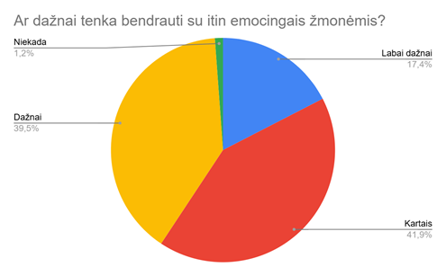

Antrasis apklausos klausimas yra „Ar jaučiate, kad kartais sudėtinga suprasti ir tinkamai reaguoti į emocingų žmonių jausmus?”. Atsakymų variantai ir respondentų pasirinkimai išsidėstė taip:

“Taip, dažnai sunku suprasti” rinkosi 17 respondentų. Tai sudarė 19,8% visų atsakymų. „Kartais kyla sunkumų“ rinkosi 45 respondentai. Šis atsakymas buvo pasirenkamas dažniausiai (52,3%).

Atsakymą „retai pasitaiko tokių situacijų“ rinkosi 27 respondentai (31,4%). O mažiausiai respondentai rinkosi atsakymą „ne, puikiai suprantu ir valdau tokias situacijas“ (8 apklaustieji, 9,3%).

pav. 12 Antro apklausos klausimo rezultatų stulpelinė diagrama

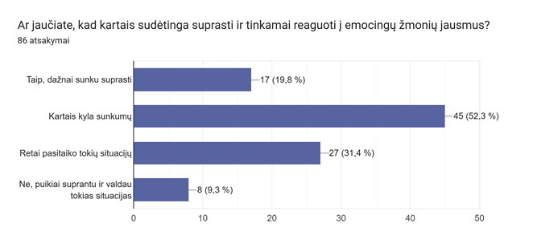

Trečiasis klausimas buvo skirtas išsiaiškinti respondentų nuomonę dėl produkto naudingumo – „Ar manote, kad virtualus pokalbių partneris, apsimetantis itin jautriu žmogumi, galėtų padėti lavinti bendravimo įgūdžius?”.

pav. 13 Trečio apklausos klausimo rezultatų stulpelinė diagrama

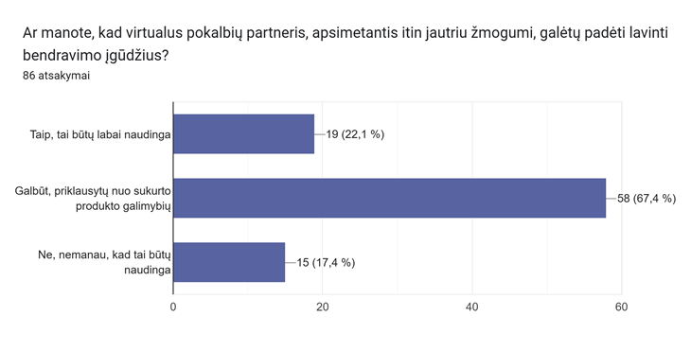

19 apklaustųjų (22,1%) mano, kad virtualus pokalbių partneris būtų naudingas lavinti bendravimo įgūdžius. 58 respondentai (67,4%) nėra užtikrinti kuriamo produkto naudingumu, todėl rinkosi atsakymą „galbūt, priklausytų nuo sukurto produkto galimybių”. Na, o 15 respondentų (17,4%) mano, kad produktas nebus naudingas.

Ketvirtasis apklausos klausimas – „Kokiose situacijose toks virtualus įrankis galėtų būti naudingas?”. Čia respondentai galėjo pasirinkti kelis atsakymų variantus iš visų pateiktų. Pateikiame diagramą su apklaustųjų pasirinkimų išsidėstymu.

pav. 14 Ketvirto apklausos klausimo rezultatų stulpelinė diagrama

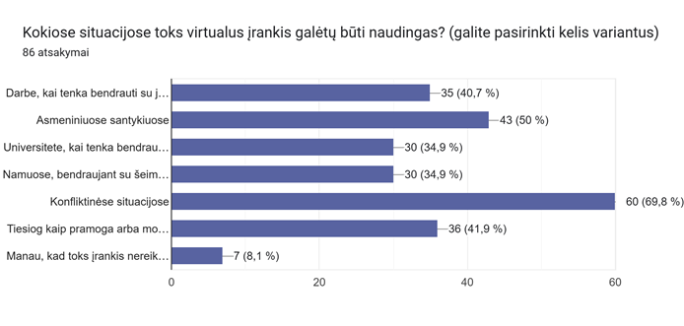

Kaip matome, daugiausiai apklaustųjų (60) mano, kad mūsų kuriamas produktas labiausiai padėtų konfliktinėse situacijose, asmeniniuose santykiuose (43) arba darbe (35). Vienodas skaičius respondentų (30) mano, kad virtualus įrankis būtų naudingas universitete, bendraujant su jautriais studentais, arba namuose (30), bendraujant su šeimos nariais. 7 respondentai mano, kad toks įrankis nėra reikalingas, o 36 jį naudotų kaip pramogą ar mokymosi priemonę.

„Jei galėtumėte naudotis tokiu įrankiu, kokios savybės jums būtų svarbiausios?” – toks yra penktasis apklausos klausimas. Jame respondentai taip pat galėjo rinktis kelis atsakymų variantus iš visų duotų. Grafiškai atvaizduoti respondent pasirinkimai pateikiami apačioje.

pav. 15 Penkto apklausos klausimo rezultatų stulpelinė diagrama

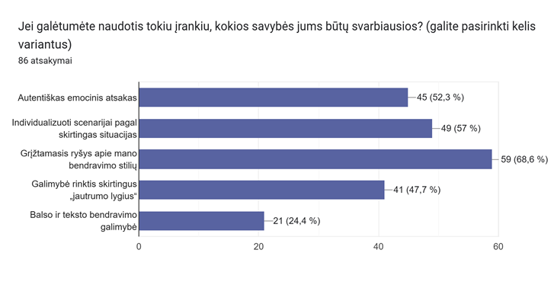

Svarbiausia įrankio savybė respondentams yra grįžtamasis ryšys apie jų bendravimo stilių (59 atsakymai). Nemažiau svarbu yra individualizuoti scenarijai pagal skirtingas situacijas (49). 45 kartus pasirinktas atsakymas “autentiškas emocinis atsakas”. Atsakymas “galimybė pasirinkti skirtingus jautrumo lygius” buvo pasirinktas 41 kartą, o 21 kartą respondentai pasirinko atsakymą “balso ir teksto bendravimo galimybė”.

Šeštasis apklausos klausimas yra “Ar būtumėte pasirengę mokėti už tokį įrankį, jei jis padėtų lavinti jūsų bendravimo įgūdžius?”.

pav. 16 Šešto apklausos klausimo rezultatų stulpelinė diagrama

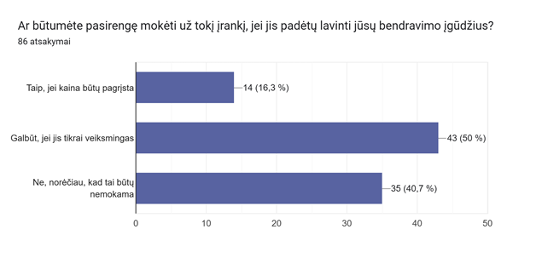

14 respondentų sutiktų mokėti, jei kaina būtų pagrįsta. 43 respondentai rinkosi atsakymą “galbūt, jei jis tikrai veiksmingas”. Na, o 35 respondentai norėtų, kad toks įrankis būtų nemokamas.

Tam, kad galėtume patikrinti ar yra ryšys tarp klausimų, atlikome kryžminę analizę. Buvo pasirinkti du klausimai – „Ar manote, kad virtualus pokalbių partneris, apsimetantis itin jautriu žmogumi, galėtų padėti lavinti bendravimo įgūdžius?” ir “Amžius”.

pav. 17 Kryžminė analizės lentelė

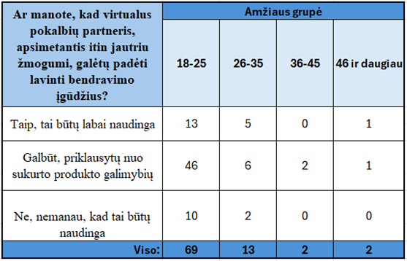

Norėjome išsiaiškinti skirtingo amžiaus respondentų požiūrį į kuriamą virtualų įrankį. Kaip matome, palankiausiai virtualus įrankis vertinamas 18-25 metų amžiaus grupės respondentų. Toks rezultatas parodo, kad kuo asmuo vyresnis, tuo nepatikliau žiūri į virtualius įrankius, skirtus mokyti.

## Vartotojų analizė

Norėdami išsiaiškinti mūsų kuriamo produkto potencialą rinkoje atlikome rinkos analizę. Nustatėme tikslinę auditoriją, rinkos segmentus, bei jų patrauklumą.

**Pagrindinės produkto vartotojo kaip individualaus asmens charakteristikos**

Produkto vartotojas, kaip individualus asmuos, yra tarp 20-50 metų amžiaus, susiduriantys su sunkumais bendraujant su itin emocionaliais asmenimis (namų aplinkoje, darbe, studijose ir t.t.) Produkto vartotojui svarbu emocinis intelektas, konfliktų sprendimo būdai, saviugda. Besidomintys naujausiomis technologijomis, interaktyviomis simuliacijomis. Vartotojas nori mokėti valdyti sudėtingas situacijas bendraujant su emocionaliais asmenimis, lavinti komunikacinius įgūdžius. Pagrindinis produkto vartojimo motyvas - efektyvus bendravimas ir emocinių situacijų valdymas.

**Pagrindinės produkto vartotojo, kaip įmonės, charakteristikos**

Įmonės, dirbančios su klientų aptarnavimu, žmogiškųjų išteklių darbuotojai, kuriems tenka daug bendrauti su visais įmonėje dirbančiais asmenimis. Pagrindinis poreikis - darbuotojų emocinio intelekto įgūdžių lavinimas, efektyvus konfliktinių situacijų sprendimas ir mažinimas. Pagrindinis motyvas - darbuotojų kompetencijų stiprinimas ir klientų aptarnavimo gerinimas.

**Patrauklūs rinkos segmentai**

Individualūs profesionalai - mokytojai, dėstytojai, žmogiškųjų išteklių specialistai, vadovai, gydytojai.

Asmenys, kurie domisi emocinio intelekto valdymu - besidomintys saviugda, konfliktų sprendimu, psichologijos studentai.

Įmonės dirbančios su klientų aptarnavimu, kur reikalingas aukštas emocinis intelektas.

**Rinkos segmentų patrauklumas**

Individualūs profesionalai - tai augantis segmentas, dėl didėjančios emocinio intelekto svarbos profesiniame gyvenime ir darbo rinkoje.

Asmenys, kurie domisi emocinio intelekto valdymu - tai taip pat augantis segmentas, nes saviugda šiais laikais darosi itin populiaru.

Įmonės dirbančios su klientų aptarnavimu, kur reikalingas aukštas emocinis intelektas. Šis segmentas itin didelio potencialo, nes įmonės vis labiau rūpinasi savo darbuotojų psichologine ir emocine būsena.

**Tikslinis rinkos segmentas**

Tikslinė rinka - individualūs profesionalai - mokytojai, dėstytojai, gydytojai, žmogiškųjų išteklių specialistai ir visi kiti savo darbe susiduriantys su emocionaliais asmenimis (tiek klientais, tiek kolegomis). Jiems svarbu efektyvus bendravimas, konfliktinių situacijų sprendimas ar mažinimas. Tik efektyvios komunikacijos dėka galima lengviau suprasti emocionalaus asmens poreikius.

Pagrindinės charakteristikos būtų noras nuolat tobulėti, imlumas naujausioms technologijoms, efektyvus emocijų valdymas bendravime, stresinių situacijų mažinimo poreikis. Jie itin domisi saviugda ir vertina personalizuotą mokymosi procesą.

Tai asmenys, kuriems svarbu lavinti emocinį intelektą, taupyti savo laiką (naudojantis virtualiu įrankiu nereikia planuoti mokymų su specialistais, nes įrankis visada šalia). Individualiems profesionalams svarbu efektyvūs ir interaktyvūs mokymosi būdai.

## Konkurentų analizė

Šiais laikais internete galima rasti daugybę įvairaus pobūdžio kursų ir mokymų, kurie skirti mokytis ar lavinti emocinį intelektą. Kuriant virtualų įrankį, orientuotą į bendravimo ir komunikacijos įgūdžių lavinimą, svarbu išskirti tiesioginius ir netiesioginius konkurentus. Lietuvos rinkoje nėra itin žinomų virtualių apsimetinėtojų, skirtų mokytis bendrauti su itin emocionaliais asmenimis. Tačiau galima rasti tiesioginių konkurentų, siūlančių emocinio intelekto ar komunikacijos įgūdžių lavinimo mokymus. Todėl ieškojome internetinių nelietuviškų platformų, tačiau prieinamų Lietuvojos vartotojams. Taigi, atlikus paiešką internete, nustatėme konkurentus mūsų kuriamam virtualiam apsimetinėtojui.

**Tiesioginiai konkurentai:**

1. *Cogito emocinio intelekto lavinimo platforma* – naudoja AI balso analizę, padedant klientų aptarnavimo specialistams geriau suprasti emocijas.
2. *Psichologinis simuliatorius SimCoach* – siūlo realistiškas simuliacijas konfliktų valdymui, kalbant su vienu iš virtualių “coach’erių”.
3. *Gabu.lt*priskyrėme prie tiesioginių konkurentų. Jie siūlo programą "Emocinio intelekto ABC", skirtą mokytis valdyti savo ir kitų žmonių emocijas.

**Netiesioginiai konkurentai:**

1. *Juoda avis* **-** emocinio intelekto lavinimo mokymai. Šie mokymai skirti ugdyti gebėjimą atpažinti ir valdyti savo bei kitų emocijas, kas yra esminė efektyvaus bendravimo dalis.
2. *Mokymų klubas* - Konfliktų valdymo mokymai. Šie kursai moko atpažinti konfliktines situacijas ir efektyviai jas spręsti, kas yra svarbu bendraujant su emocionaliais asmenimis.
3. *Countline mokymai* - komunikacijos įgūdžių tobulinimo mokymai. Tokie mokymai padeda gerinti bendravimo įgūdžius, įskaitant darbą su sudėtingais asmenimis ir konfliktinių situacijų valdymą.

|  | Cogito platforma | SimCoach | Gabu.lt | Virtualus apsimetinėtojas DITIS |
| --- | --- | --- | --- | --- |
| Stiprybės | Galima rinktis tiek gyvus, tiek DI moderuotus pokalbius. | Itin realistiškos konfliktinės situacijos. Saugomas vartotojo privatumas. | Nemokami mokymai; moko valdyti kitų ir savo emocijas | Lietuvių kalba; simuliuoja įvairias emocijas, tokias kaip pyktis, liūdesys, laimė ir t.t. Skirtas ne tik įmonėms, bet ir individualiems vartotojams |
| Silpnybės | Anglų kalba; labiausiai orientuoti į įmones, dirbančias klientų aptarnavimo srityje; mokamas. | Anglų kalba; simuliuoja tik konfliktines situacijas; ne itin suprantamas virtualaus įrankio naudojimas | Realūs mokymai, į kuriuos reikia nuvykti, todėl netaupomas vartotojo laikas. | Dėl tam tikrų teisinių apribojimų negalima ištobulinti gilesnių emocijų. |

Visi išvardyti tiekėjai, tiek tiesioginiai, tiek netiesioginiai, yra orientuoti į žmones, besidominčius saviugda ir komunikacijos įgūdžių lavinimu. Mūsų produkto pranašumas yra tas, kad esam orientuoti į bendravimą su itin emocionaliais asmenimis. Tokie asmenys nekontroliuoja savo emocijų, yra itin jautrūs bet kokiam aplinkos veiksnių pasikeitimui. Sudarytose lentelėse galima matyti tiesioginių konkurentų stiprybes ir silpnybes, bei palyginti jas su mūsų kuriamo produkto stipriosiomis ir silpnosiomis pusėmis.

## Tiekėjų analizė

Virtualaus apsimetinėtojo kūrimui išskyrėme šiuos reikalingus technologijų tiekėjus: AI ir NLP technologijų tiekėjai; UX/UI dizaino specialistai. Taip pat reikalingos patalpos, elektros tiekėjai, kompiuterinės įrangos tiekėjai, rinkodaros įmonė. Toliau pateikiame tiekėjų analizę, lyginant du pasirinktus tiekėjus. Rinkomės aukštesnį vidurkį turintį tiekėją.

**AI modeliai**

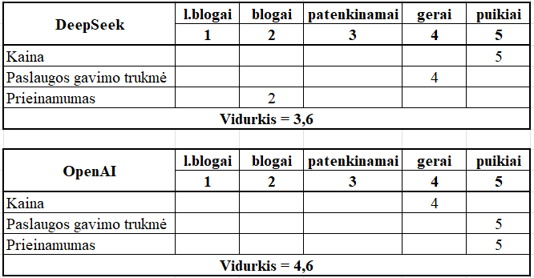

Pasirinkome OpenAI dėl paslaugos gavimo trukmės ir prieinamumo, nes šiuo atveju mums svarbu gavimo trukmė. Nors DeepSeek ir yra pigesnis, bet kai kuriose šalyse yra blokuojamas. Taip pat, paslaugos gavimo trukmė yra ilgesnė.

**UX/UI dizaino specialistai**

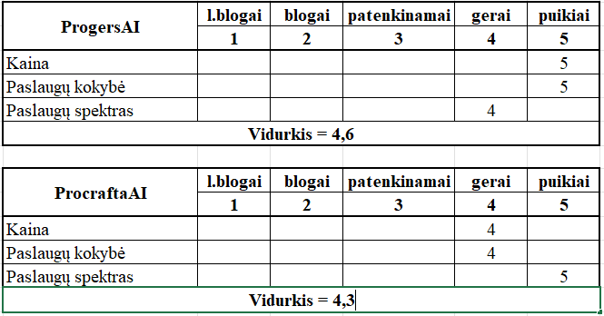

UI dizainui atlikti pasirinkome ProgresAI todėl, kad jie specializuojasi robotų kūrime, įskaitant pokalbių robotus. ProcraftaAI turi platesnį paslaugų spektrą, bet ProgresAI teikiamos paslaugos yra artimesnės mūsų kuriamam virtualiam įrankiui.

**Interneto ryšio tiekėjai**

**Elektros tiekėjai**

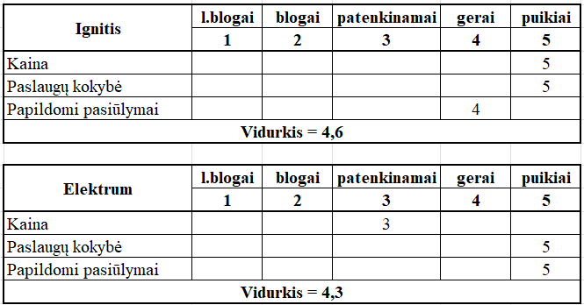

Abu tiekėjai pasižymi aukšta paslaugų kokybe, bei maloniu aptarnavimu. Nors Elektrum teikia daugiau papildomų pasiūlymų, tačiau Ignitis siūlo fiksuotas ir nekintančias elektros tarifų kainas. Būtent dėl to pasirinkome Ignitis elektros tiekimo paslaugas.

## Finansinės ir verslo naudos analizė

Pateikiamos prognozuojamos pajamos ir sąnaudos bei laukiamas pelnas remiantis rinkos, konkurentų ir vartotojų analizės duomenimis, identifikavus reikalingus išteklius. Pateikiama surinkta informacija apie finansavimo šaltinius ir galimos projekto finansavimo alternatyvos.

## Technologijų analizė

Čia pateikiama egzistuojančių technologijų, naudojamų produkto vystymui, analizė.

# Produkto vystymas

Produktą vystysime naudodami SCRUM metodologiją. Sekantys skyriai aprašo kiekvieno sprinto darbus bei jų eigą, taip pat pateikiame sprinto eigos bei komandos spartos diagramas.

## Pirmas sprintas

Sprinto tikslas – aptarti iki galo temą, kuria norime daryti savo produktą, išsiaiškinti dirbtinio intelekto įrankių kūrimo procesą bei pasiruošti apklausą.

Darbų sąrašas:

**1 pav.** Pirmojo sprinto darbų sąrašas “Jira” aplinkoje

**2 lentelė.** Pirmo sprinto darbų sąrašas

| **Raktas** | **Aprašas** | **Sudėtingumas** | **Atsakingas** |
| --- | --- | --- | --- |
| 2 | Sukurti tarpinį virtualaus apsimetinėtojo vaizdinį, kurį būtų galima naudoti pirmajam prototipui.  Užduoties rezultatas:   * virtualaus apsimetinėtojo veikėjas, kurį galima pristatyti kaip programėlės veikėją, su kuriuo bendraus vartotojas. | 5 | Ieva Armalytė |
| 3 | Sukurti repozitorija ir pakviesti į ją žmones  Skiriama laiko: 1 valanda | 3 | Emilis Kaupas |
| 4 | Paruošti pradinė Unity aplinką kodo rašymui, pridėti į repositoriją.  Skiriama laiko: 1 valanda | 3 | Emilis Kaupas |
| 14 | Šioje užduotyje bus kuriamas pirminis **Virtualaus apsimetinėtojo** aplikacijos vartotojo sąsajos (UI) prototipas. Prototipas padės vizualizuoti pagrindinius vartotojo kelionės (user flow) etapus ir pagrindines aplikacijos funkcijas. Jis gali būti kuriamas naudojant specializuotus dizaino įrankius, tokius kaip **Figma, Adobe XD, Balsamiq ar Sketch**.  **Reikalavimai:**   * Sukurti pirminius **pagrindinio ekrano, pokalbių lango ir nustatymų** dizaino maketus. * Užtikrinti, kad sąsaja būtų intuityvi, aiški ir pritaikyta numatytoms naudotojų grupėms. * Pateikti interaktyvų prototipą arba statinius UI eskizus, kurie atspindėtų vartotojo sąveiką su aplikacija.   **Užduoties rezultatas:**   * Pradiniai UI eskizai arba interaktyvus prototipas. * Pagrindinių funkcionalumų vizualizacija. * Pastabos dėl vartotojo sąsajos patogumo ir tobulinimo galimybių. | 8 | Airidas Vengrauskas |
| 10 | Išsiaiškinti kaip Unity aplinkoje yra uždedamas UI  Užduoties rezultatas:   * mokėjimas uždėti galutinį turimą vizualą ant Unity programėlės, kai jau turėsime ją sukūrę, kad liktų tiesiog uždėti vizualą. | 3 | Ieva Armalytė |
| 11 | Šioje užduotyje bus analizuojami egzistuojantys AI pagrindu veikiantys pokalbių robotai, kurie naudojami bendravimo mokymui. Bus vertinamos jų funkcijos, technologijos, taikymo sritys bei naudotojų patirtis. Surinkta informacija padės suprasti rinkos tendencijas ir nustatyti galimas mūsų projekto išskirtines savybes.  **Užduoties rezultatas:**   * Sąrašas pagrindinių konkurentų/alternatyvų * Pagrindinių funkcijų ir naudojamų technologijų analizė * Išvados dėl mūsų sprendimo privalumų ir galimų patobulinimų | 3 | Airidas Vengrauskas |
| 5 | Pagrindinis apklausos tikslas – išsiaiškinti savanorių žinias, patirtį ir iššūkius, su kuriais jie susiduria bendraudami su jaunuoliais, skambinančiais į Jaunimo liniją. Surinkti duomenys padės sukurti efektyvų virtualų apsimetinėtoją, kuris mokytų savanorius tinkamai reaguoti į įvairias situacijas.  **Užduoties rezultatas:**   * Pateikta apklausos kūrimo analizė (analizė parašyta Word dokumente). | 3 | Dovilė Dulinskienė |
| 9 | Išsiaiškinti AI kūrimo žingsnius ir nuo ko reikia pradėti, kad kurti veikianti AI produktą .  Rezultatai:   * Paaiškinti AI kūrimo žingsnius * Mokėti pritaikyti AI produktui. | 3 | Arnas Kizlaitis |
| 1 | Apklausos klausimai turi apimti ne tik demografinius duomenis, bet ir padėti išsiaiškinti su kokiais iššūkiais, lūkesčiais susiduria itin jautrūs asmenys.  **Užduoties rezultatas:**   * Bus išanalizuota, kokios problemos dažniausiai pasitaiko, ir remiantis tuo bus kuriama anketa. * Sukurta anketa pritaikyta tikslinei auditorijai. * Apklausa sudaroma su Google forms. | 8 | Dovilė Dulinskienė |
| 15 | Paskirti porą valandų išsidiskutuoti galutinai temą iki galo | 1 | Visi |
| 8 | Išsiaiškinti kaip yra įrašomas garsas AI chat bot’ams.  Rezultatai:   * Žinoti kaip kuriamas balsas AI chat botams. * Žinoti, kaip pritaikyti garsą AI poduktui. | 3 | Arnas Kizlaitis |
| 16 | Susirašyti sekančio sprinto užduotis į backlog’ą | 1 | Visi |

Sprinto eigos diagrama:

**2 pav.** Pirmojo sprinto eigos diagrama

Komandos spartos diagrama:

**3 pav.** Pirmojo sprinto spartos diagrama

Rezultatai:

Po pirmojo sprinto buvo sukurta programėlės vizija per „Figma“ programinę įrangą, taip pat buvo sukurti programėlės avatarai naudojant „Canva“ programinę įrangą.

**4 pav.** Virtualiojo apsimetinėtojo pradinis langas

**5 pav.** Virtualiojo apsimetinėtojo pokalbio pradžios langas su avatarų pasirinkimais

**6 pav.** Virtualiojo apsimetinėtojo pokalbio langas

**7 pav.** Virtualiojo apsimetinėtojo pokalbio langas su apsimetinėtojo atsakymu

**8 pav.** Virtualiojo apsimetinėtojo pokalbio rezultatų langas

**9 pav.** Virtualiojo apsimetinėtojo avatarų pasirinkimai

Retrospektyva:

Pirmojo sprinto metu sėkmingai pasidarėme projekto viziją bei vartotojo vaizdinį, kai galutinai aptarėme kokia tema darysime produktą. Taip pat analizavome, kokie panašūs dirbtinio intelekto moduliai jau egzistuoja ir kaip vyksta dirbtinio intelekto projekto sukūrimas. Ruošėmės vartotojų apklausai, galvojome klausimus, kurie būtų aktualūs būsimiems vartotojams. Pasiruošėme darbo aplinkas Unity ir Github. Demo versijos po šio sprinto neturėjome, nes trūko API.

## Antras sprintas

Sprinto tikslas – pasidaryti prototipą su UI bei integruotu API, kad būtų galima pradėti pokalbius su sukurtu avataru, bei pasileisti apklausą ir atlikti vartotojų bei rinkos analizę.

Darbų sąrašas:

**10 pav.** Antrojo sprinto darbų sąrašas “Jira” aplinkoje

**3 lentelė.** Antro sprinto darbų sąrašas

| **Raktas** | **Aprašas** | **Sudėtingumas** | **Atsakingas** |
| --- | --- | --- | --- |
| 17 | Integruoti dirbtini intelektą į Unity projektą su API, padaryti, kad su DI būtų galima bendrauti per teksto lauką projekte.  **Rezultatai**   * Sužinoti apie DI integravimą į Unity tipo projektus per API * Per API įkelti DI į projektą * Sukurti tekstinį lauką kuris būtų skirtas komunikacijai su DI. | 5 | Arnas Kizlaitis |
| 18 | Užpildyti 1 ataskaitos dalį bei 3 dalyje aprašyti pirmus du sprintus. Rezultatas: Užpildytos ataskaitos pirma dalis bei trečios dalies sprintų aprašas. | 5 | Ieva Armalytė |
| 26 | Paruošiamas Android telefonas darbui su aplinka: išvalyti atmintį, įdiegti Unity pogramą, paleisti projektą telefone.  **Acceptance criteria**   * Sutvarkytas telefonas darbui, įdiegta aplikacija * Atlikta analizė kaip naudoti šią aplikaciją (prijungimas, projekto paleidimas telefone) * Matomas produktas telefono ekrane tinkama forma | 3 | Emilis Kaupas |
| 20 | Sukuriami 2 pargindiniai langai su pritaikytu dizainu iš prototipo, sukurti tvarkingi aplankalai ir objektai:   * Pirmas langas: pagrindinis meniu * Antras langas: bendravimo su AI langas   **Acceptance criteria**   * Pirmas langas: matomi esantys prototipe mygtukai (start ir informacija), lango dizainas. * Antras langas: matomi esantys prototipe lango dizainas, mygtukai (meniu, avataro pasirinkimo, balso atpažinimo), teksto laukai (žinutes įvedimui ir AI gauto atsakymo matymui), įkeltas personažas. * Mygtukų prieinamumas jų veikimo realizacijai (objektai yra mygtuko tipo). | 8 | Emilis Kaupas |
| 33 | Šioje užduotyje bus įgyvendinta naudotojo balso atpažinimo ir konvertavimo į tekstą funkcija, naudojant **Whisper API**. Sistema turės atpažinti lietuvių kalbą ir paversti ją tekstu realiu laiku arba su minimaliu uždelsimu, kad būtų galima naudoti pokalbiuose su virtualiu apsimetinėtoju.  **Reikalavimai:**   * Integruoti Whisper API į sistemą. * Užtikrinti sklandų ir tikslų lietuvių kalbos atpažinimą. * Patikrinti, kaip sistema veikia skirtingomis kalbėjimo sąlygomis (pvz., foninis triukšmas, skirtingi tempai). * Rezultatai turi būti greiti ir tikslūs, kad vartotojas galėtų patogiai bendrauti su AI.   **Užduoties rezultatas:**   * Veikianti kalbos į tekstą funkcija lietuvių kalbai. * Testavimas realiomis naudojimo sąlygomis.   **Darbo trukmė**  Planuojama užtrukti apie 8 valandas. | 13 | Airidas Vengrauskas |
| 28 | Išanalizuoti gautus apklausos rezultatus ir parašyti analizę interpretuojant duomenis, padėsiančius sprendimų priėmimui ir veiklos tobulinimui kuriant virtualų apsimetinėtoją.   **Acceptance criteria:**  Pateikta apklausos rezultatų analizė word dokumente. | 13 | Dovilė Dulinskienė |
| 24 | Sukurti UI funkcionalumą. Padaryti, kad veiktų mygtukai ir atliktų reikiamas funkcijas.  Rezultatai:   * UI mygtukai atlieka reikiamas funkcijas. * Atliekamas klaidų tikrinimas, jeigu reikia. | 5 | Arnas Kizlaitis |
| 23 | Atlikti Unity paketų paieška, kurie galėtų praversti šiam ir ateities sprintams, kad būtų galima tobulinti dizainą.  **Acceptance criteria**   * Surasti tinkami Unity paketai iš Assets store * Nuspręsta komandoje kurie paketai geriausiai tiktų projektui, kurie ne. | 3 | Emilis Kaupas |
| 25 | Sukuriami papildomi langai su pritaikytu dizainu iš prototipo, sukurti tvarkingi aplankalai ir objektai. Papildomi langai yra su skirtingais veikėjais ir jų pakeitimo galimybę rodančiomis ikonomis.  **Acceptance criteria**   * Matomi esantys prototipe mygtukai, lango dizainas. * Mygtukų prieinamumas jų veikimo realizacijai. | 8 | Ieva Armalytė |
| 24 | Susidėti kito sprinto užduotis | 1 | Visi |

Sprinto eigos diagrama:

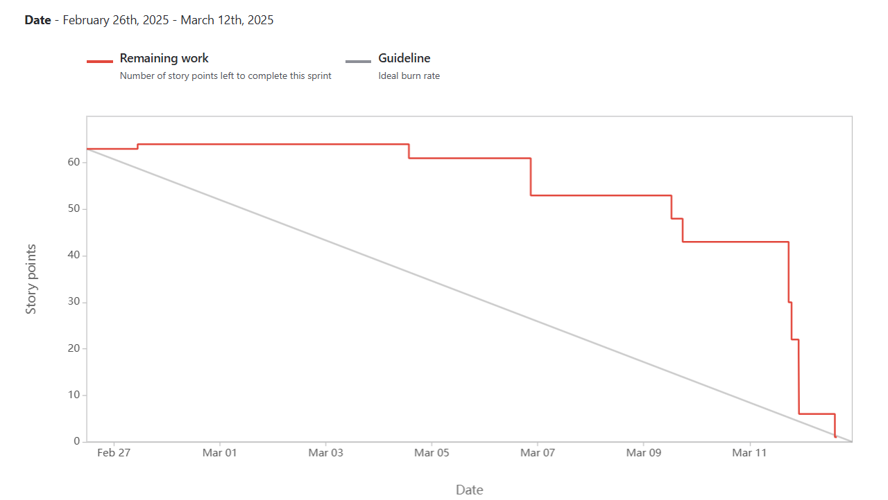

Spartos diagrama:

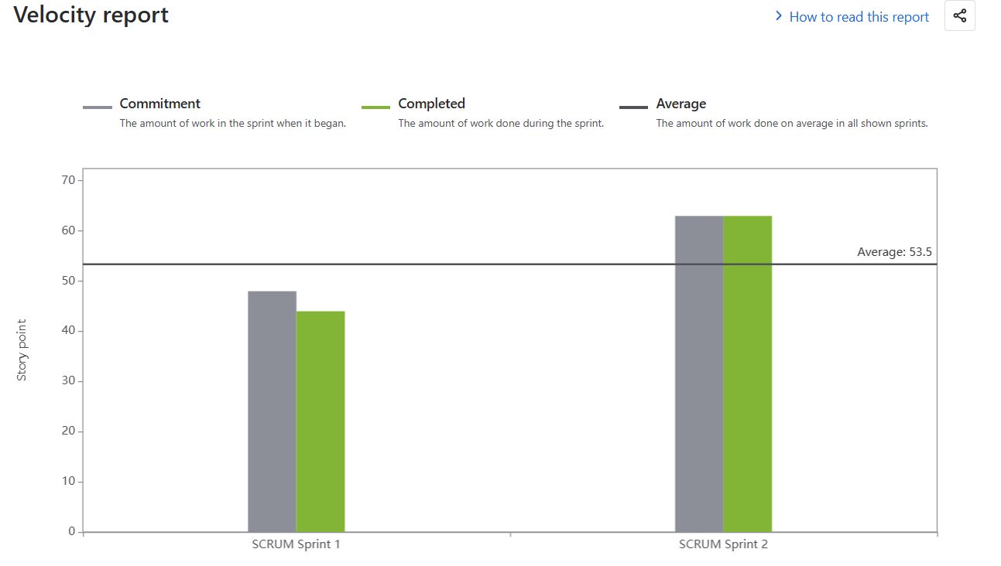

Rezultatai:

Sprinto metu prisijungėme prie Unity projekto mobilųjį įrenginį, kad būtų galima matyti, kaip projektas atrodo per telefoną. Taip pat uždėjome UI ant Unity aplinkoje esančio lango bei integravome API, kad būtų galima pradėti pokalbius su dirbtiniu intelektu. Taip pat pasileidome apklausą ir surinkome daugiau negu 80 atsakymų apie šio produkto poreikį vartotojams.

Retrospektyva:

Sprinto metu pastebėjome, kad turime labai didelės apimties užduočių, kurių jeigu nepavyktų įvykdyti sprinto metu, kentėtų viso sprinto sėkmė. Supratome, kad kitų sprintų metu turėtume bandyti suskaidyti užduotis, jeigu matome, kad jos gaunasi tokios didelės apimties, kur gali trukti visą sprintą.

## Dizainu grįsto mąstymo etapas (pagal poreikį)

Vystantiems pagal dizainu grįsto mąstymo metodologija kiekvienam etapui pateikiamas atskiras skyrius, kuriame nurodoma:

* etapui būdingos detalės (naudotos priemonės, išryškinta problema, alternatyvios idėjos, prototipo kūrimas ir pritaikymas auditorijai, atlikti sprendimai ir modifikacijos, atliktos iteracijos ir kt.);
* poveikis ir (arba) pasekmės.

# Rezultatai ir jų aptarimas

Pateikiamas galutinio išvystyto produkto aprašas: reikalavimai, duomenų modelis, architektūra, testavimas ir validavimas, naudotojo vadovas, prototipas, vizualizacijos, demonstracijos ir pan.

**Išvados**

Punktais pateikiamos produkto apibendrinimo išvados. Rekomenduojama išvadas formuluoti atsižvelgiant išsikeltus uždavinius, t.y. kiekvienam uždaviniui bent po vieną išvadą (rezultatą):

1. Pirmo uždavinio išvados (įžvalgos).
2. Antro uždavinio išvados (įžvalgos).
3. ...

**Literatūros sąrašas**

1. Berkmanienė, A., Cesevičiūtė, I., Dervinienė, A., Maumevičienė, D., Mikelionienė, J., Rakickaitė, J., . . . Tautkevičienė, G. (2019). *Rašto darbų rengimo metodiniai nurodymai.* Kaunas: KTU leidykla „Technologija“.
2. OpenSSL. (2020). Paimta 2021 m. Sausio 01 d. iš OpenSSL: The Open Source Toolkit for SSL/TLS: http://www.openssl.org/
3. Sun, J., Li, H., Huang, Q., & K.Y., H. (2014). Predicting financial distress and corporate failure: A review from the state-of-the-art definitions, modeling, sampling, and featuring approaches. *KnowledgeBased Systems, 47*, 41-56. doi:https://doi.org/10.1016/j.knosys.2013.12.006

Naudotos literatūros sąrašas turi būti suformatuotas pagal rašto darbų reikalavimus (Berkmanienė, et al., 2019) arba naudojant ISO690 arba APA citavimo stilių. Į sąrašą įtraukiami tik tekste cituoti šaltiniai.

**Priedai (pagal poreikį)**

1. **priedas. Ataskaitos formatavimo reikalavimai**

**1 lentelė.** Pagrindiniai baigiamojo projekto stiliai ir jų aprašymai (Berkmanienė, et al., 2019)

| **Stiliaus pavadinimas** | **Stiliaus pavadinimas galerijoje** | **Stiliaus formalieji reikalavimai** | **Stiliaus naudojimo aprašymas** |
| --- | --- | --- | --- |
| Antraštė non-TOC | Antraštė non-TOC | Šrifto dydis 12 pt, šriftas paryškintas, intervalas tarp eilučių – 1,15, atstumas prieš ir po antraštės – 10 pt, centruota lygiuotė. | Antraštėms, kurios nėra įtraukiamos į turinį: „Santrauka“, „Summary“, „Turinys“. |
| Antraštė be nr. | Antraštė be nr. | Šrifto dydis 12 pt, šriftas paryškintas, intervalas tarp eilučių – 1,15, atstumas prieš ir po antraštės – 10 pt, centruota lygiuotė, antraštė rašoma naujame puslapyje – po puslapio skirtuko. | Antraštėms, kurios įtraukiamos į turinį, bet nėra numeruojamos: „Lentelių sąrašas“, „Paveikslų sąrašas“, „Santrumpų ir terminų sąrašas“, „Įvadas“, „Išvados“, „Literatūros sąrašas“, „Informacijos šaltinių sąrašas“, „Priedai“. |
| 1. Heading 1,Skyrius | Skyrius | Šrifto dydis 12 pt, šriftas paryškintas, intervalas tarp eilučių – 1,15, atstumas po antraštės – 10 pt, abipusė lygiuotė, antraštė rašoma naujame puslapyje – po puslapio skirtuko. | Skyrių antraštėms, kurios įtraukiamos į turinį ir yra numeruojamos. |
| 1.1. Heading 2,Poskyris | Poskyris | Šrifto dydis 12 pt, šriftas paryškintas, intervalas tarp eilučių – 1,15, atstumas prieš ir po antraštės – 10 pt, abipusė lygiuotė, numeracija siejama su aukštesnio lygio antrašte. | Poskyrių antraštėms, kurios įtraukiamos į turinį ir yra numeruojamos. |
| 1.1.1. Heading 3,Skyrelis | Skyrelis | Skyrelių antraštėms, kurios įtraukiamos į turinį ir yra numeruojamos. |
| Tekstas | Tekstas | Šrifto dydis 12 pt, intervalas tarp eilučių – 1,15, atstumas po pastraipos – 10 pt, abipusė lygiuotė. | Tekstui visose projekto dalyse (santraukose, įvade, skyriuose, poskyriuose ir t.t.). |
| List Bullet;Sąrašas (suženklintas) | Sąrašas (suženklintas) | Pirmos pastraipos eilutės įtrauka – 0,63 cm, šrifto dydis 12 pt, intervalas tarp eilučių – 1,15, atstumas tarp tokio paties stiliaus pastraipų – 0 pt, atstumas po sąrašo – 10 pt, abipusė lygiuotė. | Tekstui, kuris pateikiamas suženklintu sąrašu. |
| List Number;Sąrašas (numeruotas) | Sąrašas (numeruotas) | Šrifto dydis 12 pt, intervalas tarp eilučių – 1,15, atstumas tarp tokio paties stiliaus pastraipų – 0 pt, atstumas po sąrašo – 10 pt, abipusė lygiuotė. | Tekstui, kuris pateikiamas sunumeruotu sąrašu. |
| Footnote Text;Išnašos tekstas | Išnašos tekstas | Šrifto dydis 10 pt, intervalas tarp eilučių – 1,15, atstumas prieš ir po sąrašo – 0 pt, abipusė lygiuotė. | Tekstui, kuris pateikiamas išnašose. |
| Lentelės pavad. | Lentelės pavad. | Šrifto dydis 11 pt, intervalas tarp eilučių – 1,15, atstumas prieš pavadinimą – 10 pt, po pavadinimo – 3 pt, lygiuotė prie kairiojo krašto. | Lentelių pavadinimams (numeris ir žodis lentelė rašomas paryškintu šriftu). |
| Lentelės I eil. | Lentelės I eil. | Šrifto dydis 10 pt, šriftas paryškintas, intervalas tarp eilučių – 1,15, atstumas prieš ir po pastraipos – 3 pt, lygiuotė prie kairiojo krašto. | Tekstui lentelės antraštinei (pirmai) eilutei. |
| Lentelė | Lentelė | Šrifto dydis 10 pt, intervalas tarp eilučių – 1, atstumas prieš ir po pastraipos – 3 pt, lygiuotė prie kairiojo krašto. | Tekstui lentelėje. |
| Caption,Paveikslo pavad. | Paveikslo pavad. | Šrifto dydis 11 pt, intervalas tarp eilučių – 1,15, atstumas prieš ir po pavadinimo – 10 pt, centruota lygiuotė. | Paveikslų pavadinimams (numeris ir santrumpa pav. rašoma paryškintu šriftu). |
| Figure;Paveikslas | Paveikslas | Atstumas prieš ir po paveikslo – 10 pt, centruota lygiuotė. | Paveikslui, iliustracijai . |
| Bibliography,Bibliografija | Bibliografija | Šrifto dydis 12 pt, intervalas tarp eilučių – 1,15, atstumas tarp tokio paties stiliaus pastraipų – 2 pt, abipusė lygiuotė. | Literatūros ir Informacijos šaltinių sąrašuose nurodytiems šaltiniams. |
| Priedas | Priedas | Šrifto dydis 12 pt, šriftas paryškintas, intervalas tarp eilučių – 1,15, atstumas prieš ir po antraštės – 10 pt, lygiuotė prie kairiojo krašto. | Priedo numeriui, žodžiui *priedas*, priedo pavadinimui. |
| TOC 1,Turinys 1 | Turinys 1 | Šrifto dydis 12 pt, šriftas paryškintas, intervalas tarp eilučių – 1,15, įtrauka – 0,64. | Turinyje esančioms antraštėms, kurios nėra numeruojamos („Lentelių sąrašas“, „Paveikslų sąrašas“, „Santrumpų ir terminų sąrašas“, „Įvadas“, „Išvados“, „Literatūros sąrašas“, „Informacijos šaltinių sąrašas“, „Priedai“) ir numeruojamai antraštei „Skyriaus pavadinimas“. |
| TOC 2,Turinys 2 | Turinys 2 | Šrifto dydis 12 pt, intervalas tarp eilučių – 1,15, įtrauka – 0,96. | Turinyje esančiai antraštei „Poskyrio pavadinimas“. |
| TOC 3,Turinys 3 | Turinys 3 | Šrifto dydis 12 pt, intervalas tarp eilučių – 1,15, įtrauka – 1,28. | Turinyje esančiai antraštei „Skyrelio pavadinimas“. |
| TOC 4,Turinys 4 | Turinys 4 | Šrifto dydis 12 pt, intervalas tarp eilučių – 1,15, įtrauka – 0,64. | Numeruotiems priedams. |